**Праздник Осени «Осень ищет таланты».**

ПЕРСОНАЖИ:

Ведущая, Осень, Баба Яга-взрослые

Капельки(6-8 дев.), Мухоморчики (парный танец), Кабачок-мальчик, Огурчики-3-4 мальчика,6 девочек-танец с зонтиками

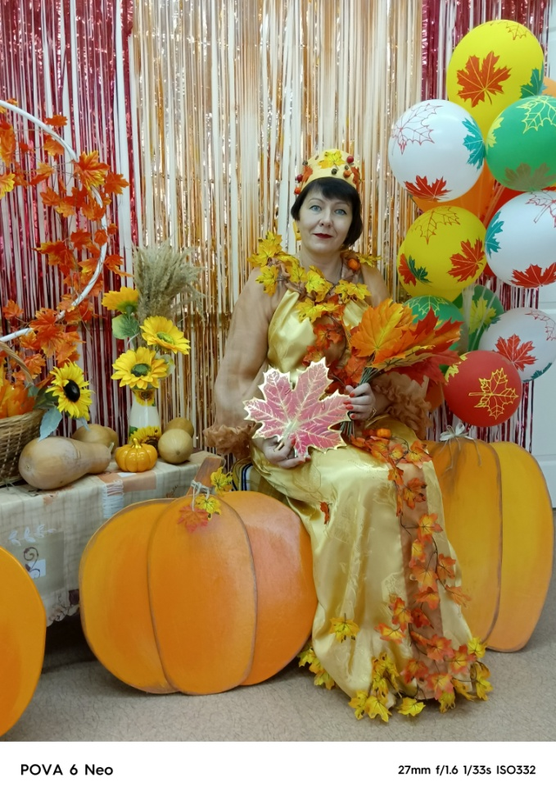

Зал празднично украшен.

♫ В центр зала выходит Ведущая и дети-чтецы мальчик и девочка.-001

ВЕДУЩАЯ:

Сегодня в нашем зале мы вас, друзья, собрали,

Чтоб в праздник наш осенний звенел бы детский смех.

Чтоб дружба не кончалась, чтоб музыка звучала,

Чтоб песенок и шуток хватило бы на всех.

Мальчик. Заглянул сегодня праздник в каждый дом,

Потому что бродит осень за окном!

Заглянул осенний праздник в детский сад,

Чтоб порадовать и взрослых, и ребят!

Девочка. В зале всех друзей собрал

Наш осенний яркий бал!

Гости, с нами веселитесь,

С нами в детство возвратитесь!

ВЕДУЩАЯ. Пусть заботы подождут,

Не до них вам будет тут!

Хлопайте и подпевайте,

ВСЕ ВМЕСТЕ. Праздник Осени встречайте!

♫ Выход детей)-002( полукруг)

(«Листик-листопад)

Дети читают стихи:

Кто это раскрасил

Небо синевою?

Ярко-желтым – листья,

С красной бахромою?

Огненно-багряным –

Ягодки рябины?

Разными цветами

Шляпочки грибные?

Кто волшебной кистью

Дождики рисует?

Может, это фея

Добрая колдует?

Кто этот художник

Что кусочек лета

Вмиг раскрасил краской

Золотого цвета?

Что-то шепчут листья,

Подойдем и спросим,

Кто художник этот…

ВСЕ. Ну конечно, осень!

♫Песня ОСЕННИЕ ПРИМЕТЫ -003(сл. Л.Исмаиловой .муз. Г. Струве)-03

1. В синем небе кружатся желтые листочки

И звенят по лужицам капельки-звоночки.

Припев: Э-то осени яркие приметы

Осень к нам пришла, до свиданья, лето.

2. Не поют соловушки, солнышко не греет.

И на улице уже стало холоднее.

Припев - тот же

3. Но зато красавица Осень золотая

Всех встречает радостно добрым урожаем.

Припев тот же.

♫ Под музыку дети садятся на места.-04

ВЕДУЩАЯ. : Ребята, по – моему, пора Осень на наш праздник пригласить. Согласны?

Дети: Да!

ВСЕ. Осень, Осень, в гости просим!

[♫Звучит музыка. Осень входит в зал.-05](http://poisk400.mp3sklad.ru/music/1.+%D0%9E%D1%81%D0%B5%D0%BD%D1%8C+%D0%B2+%D0%B7%D0%BE%D0%BB%D0%BE%D1%82%D0%BE%D0%B9+%D0%BA%D0%BE%D1%81%D1%8B%D0%BD%D0%BA%D0%B5/" \t "_blank)

ОСЕНЬ. Здравствуйте, мои друзья!

Золотая Осень – я!

Вы меня, ребята, звали?

Ах, как красиво в вашем зале!

Я немного задержалась –

Все трудилась, наряжалась!

Вот, гостинцев собрала,

И на праздник к вам пришла! (обходит зал, демонстрирует корзинку).

ОСЕНЬ. Мои гостинцы принимайте,

Праздник весело встречайте! (отдает корзину воспитателю)

ВЕДУЩАЯ. Мы тебя благодарим,

И спасибо говорим!

У нас сегодня праздник, посвященный тебе, Осень.

А сейчас, послушай стихи и песню, которые для тебя выучили наши дети.

Дети встают со стульчиков и с места читают стихи

1.Ходит осень за окошком,

Дождик сыплется горошком,

Листья падают, шурша,

Как же осень хороша!

2.Листья золотом расшиты,

Тропки дождиком умыты,

В ярких шапочках грибы,

Все нам, Осень, даришь ты.

3: Пошуршим листком кленовым,

Самым красным, самым новым.

Наберем себе букеты,

Песенку споем об этом.

4. Всюду ходит-бродит осень,

Ходит, улыбается!

И как в сказке тут и там

Все цвета меняются!

Осени мы крикнем звонко:

ВСЕ. Здравствуй, рыжая девчонка!

ПЕСНЯ « Осень в золотой косынке» -06

1. Осень в золотой косынке

Приглашает нас играть.

Шлёпать весело по лужам

И листочки собирать.

Припев: прыг-скок. прыг-скок!

Перепрыгни лужицу.

А вокруг, а вокруг

Листики закружатся.

2. Погуляем по дорожкам,

Много листьев соберём.

И красивые букеты

Нашим мамам принесём!

3. Не пугай, подружка осень,

Нас ни ветром, ни дождём.

Дома мы сидеть не будем.

Всё равно гулять пойдём!

Осень:Как приятно, спасибо! И как удачно, что я попала к вам. Ведь я с ног сбилась в поисках талантов. Весь лес обошла, всех прослушала, на всех посмотрела, а талантливых выступлений не нашла. Медведь поет так, как будто сам себе на ухо наступил. Волк с лисой пляшут, ноги друг дружке давят. Зайка стихи так быстро читает, что и понять-то невозможно, о чем. А Баба-Яга с Лешим и Кикиморой вообще про меня частушки сочинили.

Ведущий: А зачем тебе, Осень, таланты нужны?

Осень: Как зачем? Ведь от талантливого выступления душа радуется. А когда у меня весело на душе, то и дожди проливать (по-моему, плакать) совсем не нужно.

Ведущий: Ты совершенно права. Нам плаксивая осень не по нраву. (Обращаясь к детям) Ну, что порадуем, ребята, Осень талантливыми выступлениями? (ответы детей)

ТАНЕЦ «КАПЕЛЬКИ»-девочки с возд.шариками-07

(Неожиданно раздается звук мотора, на метле влетает Баба-Яга)-08  
Баба Яга: Это кому это здесь весело? Праздник у них, видите ли, Осень они тут  встречают, радуются, песни поют! А у меня вот радикулит от осеннего холода и сырости и эта, как ее там… хандра осенняя… а, вспомнила, ДЫПРЕССИЯ! Листьями всю избушку завалило! А грязи-то, грязи-то сколько! В общем, так, касатики! Не нужна нам никакая осень, пусть уж лучше сразу зима приходит. Зимой-то оно как-то, повеселее будет. Вот сейчас я скажу волшебное заклинание (всю ночь его в своей колдовской книге искала!) и Осень эту вашу заколдую, чтоб ни одной дождинки больше с неба не упало, ни листочка не слетело!   
(Баба яга колдует, делая вокруг Осени магические пассы руками)

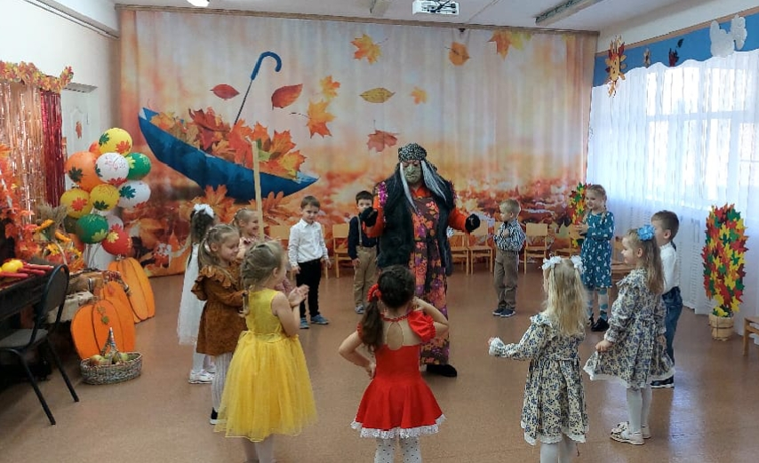

Баба Яга:   Осень, ты нам не нужна.   
                   Осень, ты уйти должна!  
                   Я хочу, чтобы за летом –   
                   Сразу к нам пришла Зима!   
(Осень впадает в полусонное состояние и, повинуясь движениям Бабы Яги выходит из зала)--Звучит завывание вьюги.-09

Ведущий:   Баба Яга, что же ты наделала! Ты не представляешь, сколько бед принесла ты в свой лес, да еще и праздник наш испортила!

Баба Яга: Да какие могут быть беды! Все лесные обитатели только рады будут снежку, морозцу! Эх, вспомним молодость с Кощеем, да на каток!...

 Вед.:  Да ты сама посмотри! Что ты наделала! Вот уже и вьюга начинается, ветер завывает-009

Баба Яга:  ( в сторону)Мдя… Поторопилася я однако…Не подумавши поступила….

( к детям и ведущей): А почему это, я прелестница, обо всех думать должна! А обо мне кто подумает? Кто урожай убрать поможет, припасы приготовить, да, самое главное, от хандры осенней избавит?  
Ведущая:  Баба Яга, А если наши ребята тебе помогут все это сделать, расколдуешь осень?  
Баба Яга: Ну, не знаю…(оглядывает детей), молоды больно…куда уж им со всеми делами справиться…Они, наверное, только и умеют, что мультики по телевизору смотреть…  
Ведущая: Да наши ребята уже ходят в старшую группу, они знаешь, сколько всего умеют делать! Даже Осень заметила, какие они у нас талантливые. Правда, ребята? А уж веселые они у нас какие!... От твоей хандры и следа не останется! Мы тебе сейчас песню споем про осень. Послушай.

Песня « Что такое осень» А. Чугайкиной-011

1. Что такое осень? Это дождик  
С ветерком холодным пополам.  
Для прогулок очень нужен зонтик,  
Зонтик непременно нужен нам.  
2. Что такое осень? Это листья  
Красоты такой – не описать!  
Захотим, достанем краски, кисти  
И начнём листочки рисовать.  
3. Что такое осень? Это птицы,  
Песенка прощальная вдали.  
Обещают птицы возвратиться,  
А пока — летят на край земли.

Баба Яга:  Молодцы, здорово поете, но хочется чего- то новенького, современного! Веселого!

Ведущая: А у нас необычный оркестр есть: веселый, бумажный, вот послушай пьесу про озорной дождик!

Бумажный оркестр «Озорной дождик»- 010( мальчики)  
Баба Яга: Ох, как здорово! Как креативненько! Ну-ка дайте и мне попробовать!(Пытается пошуршать бумагой).Нужно с Лешим попробовать таксыграть!А грыбов то сколько после дождя выросло! Моих любимых мухоморчиков! Да такие они красивые, нарядные! Может они еще, и спляшут для меня!

«ТАНЕЦ МУХОМОРЧИКОВ» -011(парный)

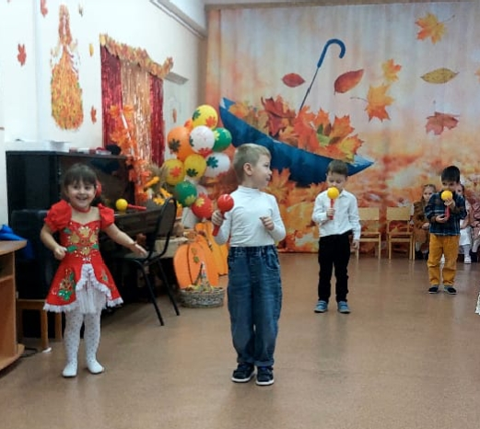

Баба-Яга. Ну, так и быть! Если исполните все, что обещали, верну вам Осень вашу, а если нет… А дел-то мнооого- одной никак не управиться! Вот урожай поспел, а, собрать то я его не могу: спина болит!

Ведущий: Ой, это мы тебе поможем. Мигом соберем!

Хоровод «Урожайная» А.Филиппенко-012)

Баба Яга: Хм…Справились, голубчики…Ой, а горя то моего вы не знаете! Голодаю я уж третьи сутки!  
Ведущий:   А почему, ты, бабуля, голодаешь? Еды у тебя нет что ли? Вон какой урожай мы для тебя собрали!  
Баба Яга: Да не помню я, что из этого всего готовить! А все потому, яхонтовые вы мои, что годочков –то мне ужо 500 исполнилось, а в старости, сами знаете, этот, как его…Склероз! Вот и не помню: как эту еду готовить-то ? Сижу, голубушка, бедная, голодная, исхудала вон вся, одни косточки торчат! (притворно всхлипывает)  
Ведущий:   Ребята, как вы думаете, что можно приготовить из овощей и фруктов?  
Дети: Суп и компот  
Ведущий: Ребята, Поможем Бабе Яге? Сварим для нее суп и компот

Эстафета «Суп и компот»-013  
Баба Яга: Ну, удружили, ну, развеселили! А стихи про осень знаете? Тут друг мой Змей Горыныч в тридесятом царстве на курорте побывал и привез мне в подарок волшебный зонтик. Кто под ним становится, тот стихи рассказывает. Вот я сейчас на себе проверю ( открывает зонт и читает стихотворение):

Лес, точно терем расписной,  
Лиловый, золотой, багряный,  
Веселой, пестрою стеной   
Стоит над светлою поляной.  
Хи-хи-хи интересно.   
Подходит и берет детей по очереди.

Дети читают стихи под зонтиком.

1 Реб.

Вновь осенняя пора

Ветром закружила,

Чудо - красками она,

Всех заворожила.

2 реб.

Посмотри, какой ковер

Листьев у порога!

Только жаль, что светлых дней

Осенью немного.

3 реб.

Дождь на улице идет,

Мокрая дорога.

Много капель на стекле,

А тепла немного.

4 Реб.

Как осенние грибы

Зонтики мы носим.

Потому что на дворе,

Наступила осень.

ТАНЕЦ с ЗОНТИКАМИ( 6 девочек)-015

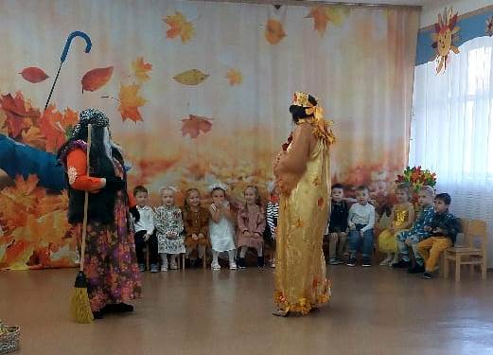

Баба-Яга. Ну вот , опять про дождик!На-до-ело!

Ведущая. Ну что же ты опять бабушка яга злишься?

Баба - Яга: Да я вовсе не злая! Осенью что? - противный дождь, ветер, слякоть, грязь. Каждую осень у меня все кости болят, а чем лечиться я не знаю!

Ведущая. Так мы тебе поможем, правда, ребята? Мы тебя вылечим. Поиграй с нами в игру «Давай замри» и твоя хандра сразу пройдет!

ИГРА «Давай замри»-014  
Баба Яга:  Ну, Баба яга, видим, развеселилась ты! Как там твоя хандра поживает?  
Б.Я: Какая хандра? Нет никакой хандры! Оказывается, осенью тоже может быть весело, была бы компания подходящая! ( подмигивает детям) И радикулит…( щупает спину) прошел! Вот спасибо. касатики! Возвращаю вам вашу Осень, больше никому ее в обиду не давайте!  
Под музыку выводит Осень.-015  
Баба Яга: (стряхивая с Осени пылинки) Вот, возвращаю в том виде, в котором забирала. Продолжаем веселиться!  
Ведущая: Осень! Как хорошо, что ты вернулась! Теперь все пойдет своим чередом, как задумано Природой! Осень, а мы с ребятами приготовили для тебя подарок-песню.

♫Песня - Осенняя песенка"Дождик -листопадничек" А.Чугайкина -016

Осень. Спасибо вас за такую красивую песню. Давайте все сфотографируемся на прощанье.

Фотосессия.

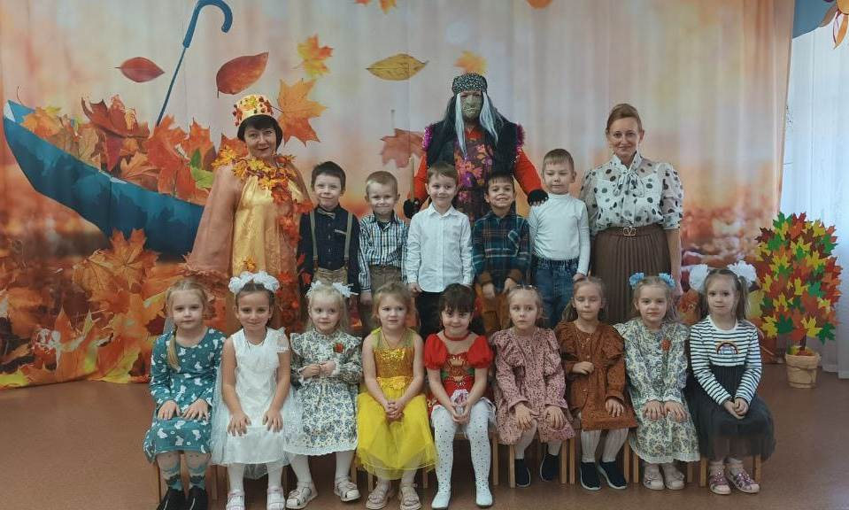

Осень: Вот и подошла к концу наша волшебная осенняя сказка:

Что ж, пришла пора прощаться -

Дел немало у меня!

Всем желаю вам здоровья,

До свиданья, детвора! – уходит.

Ведущая. Уважаемые родители!

Закончился праздник, окончена встреча,

Настал расставания час.

Мы пели, играли - и всех согревали

Улыбки и блеск ваших глаз.

До новых встреч! До свидания!

Дети уходят из зала.-017

**РЕПЕРТУАР:**

**ПЕСНИ:**

1. **«Осенние приметы»-сл. Л.Исмаиловой .муз. Г. Струве**
2. **«Осень в золотой косынке»-Слова и музыка: Н.П.Бобковой**
3. **Хоровод «Урожайная»- муз. А.Филиппенко**
4. **«Дождик-листопадничек»-муз. и сл.А.Чугайкиной**

**ОРКЕСТР**

**1.Бумажный оркестр «Озорной дождик»(«Шуточка»-Селиванова)**

**ТАНЦЫ:**

1. **Вход-танец с шарами «Осень раскрасавица появилась в городе»**
2. **«Капельки»-девочки(6 дев.)**
3. **«Мухоморчики»-парный**
4. **Танец с зонтиками-6дев.**

**ИГРЫ:**

**1.Эстафета «Свари суп и компот»**

**2. Игра с Бабой Ягой « Давай замри»**

**Атрибуты и оборудование:**

**1.Воздушные шарики голубого( синего) цвета-6 штук для танца «Капельки»+ голубые( или синие) платья, или накидки из органзы+ синие банты**

**2.Костюмы для танца «Мухоморчики»( шляпки+ белые водолазки+красные юбки в белый горох для девочек); шляпки+ белые водолазки+зеленые шорты( шароварчики) для мальчиков-все костюмы по количеству детей.**

**3.Зонтики-6 шт и костюмы для танца-юбки цветные пышные+ белые кофточки для танца с зонтиками.**

**4.Листы бумаги голубого цвета А-4 для бумажного оркестра по количеству мальчиков.**

**5. Шапочка кабачка( можно костюм) для хоровода « Урожайная»**

**6. 2 корзинки и муляжи овощей и фруктов для эстафеты« Свари суп и компот»**

**7. Зонтик для Бабы Яги**

**8. Корзина с фруктами для сюрпризного момента.**